重大项目选题征集
填报手册

目 录

一、 重大项目选题征集网上填写说明 2
二、 重大项目选题征集流程 3
三、 责任单位填写推荐选题常见问题与处理 4
(1). 如何登录系统？ 4
(2). 忘记登录密码怎么办？ 4
(3). 如何填写重大项目选题？ 5
(4). 如何修改重大项目选题内容？ 6
(5). 如何提交重大项目选题？ 7

- 重大项目选题征集网上填写说明
年度国家社科基金艺术学重大项目选题征集全面实行网上填写、审核，不接受纸质材料报送。为保证网上填写回执、审核工作顺利进行，现将有关事项说明如下：
一、系统访问路径为：文化和旅游部网站主页→在线办事→办事大厅→全国艺术科学规划项目申报管理系统（以下简称“本系统”）；也可直接输入网址：https://yskx.mct.gov.cn。
二、网上填写、审核选题流程
1. 单位科研管理部门登录本系统，通过“重大项目-选题征集”功能，将您单位本年度的推荐选题填写到系统中，确认无误后提交推荐选题给管理中心。
2. 管理中心登录本系统对提交的选题进行审核，审核合格后提交给全国艺术科学规划领导小组办公室。
3. 在填写回执过程中如遇到问题请您发送邮件到全国艺术科学规划管理中心邮箱：qgyskxghb@163.com，邮件中注明您的工作省份、工作单位、身份证号、联系电话等，详细描述您在填写过程中所遇到的问题并附上错误页面截图，我们会尽快给您回复。
- 重大项目选题征集流程
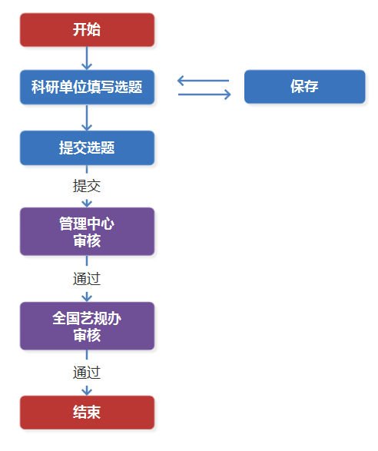
- 责任单位填写推荐选题常见问题与处理

(1). 如何登录系统？
使用电脑中的浏览器打开系统网站（https://yskx.mct.gov.cn），在网站右侧登录功能中选择“管理员”，然后按照提示输入责任单位的管理账号信息，并将“验证码”输入框右侧图片中的字符和数字按照顺序输入到“验证码”输入框中，点击<登录>按钮，完成系统登录。如下图所示：
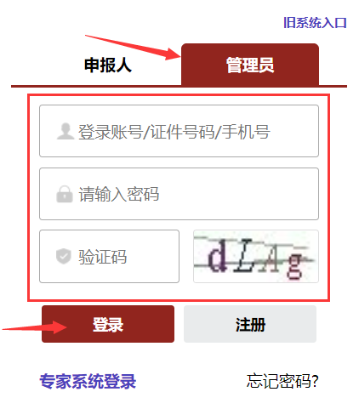

(2). 忘记登录密码怎么办？
1）在网站右侧登录功能中选择“管理员”,然后点击右下方的“忘记密码”文字，进入密码重置界面。如下图所示：
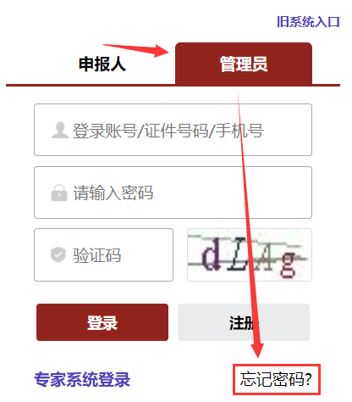
2）在密码重置界面，选择“手机找回”或“邮箱找回”密码方式，按照提示输入自己的账户关联手机号和邮箱，即可完成账号密码重置操作。如下图所示：
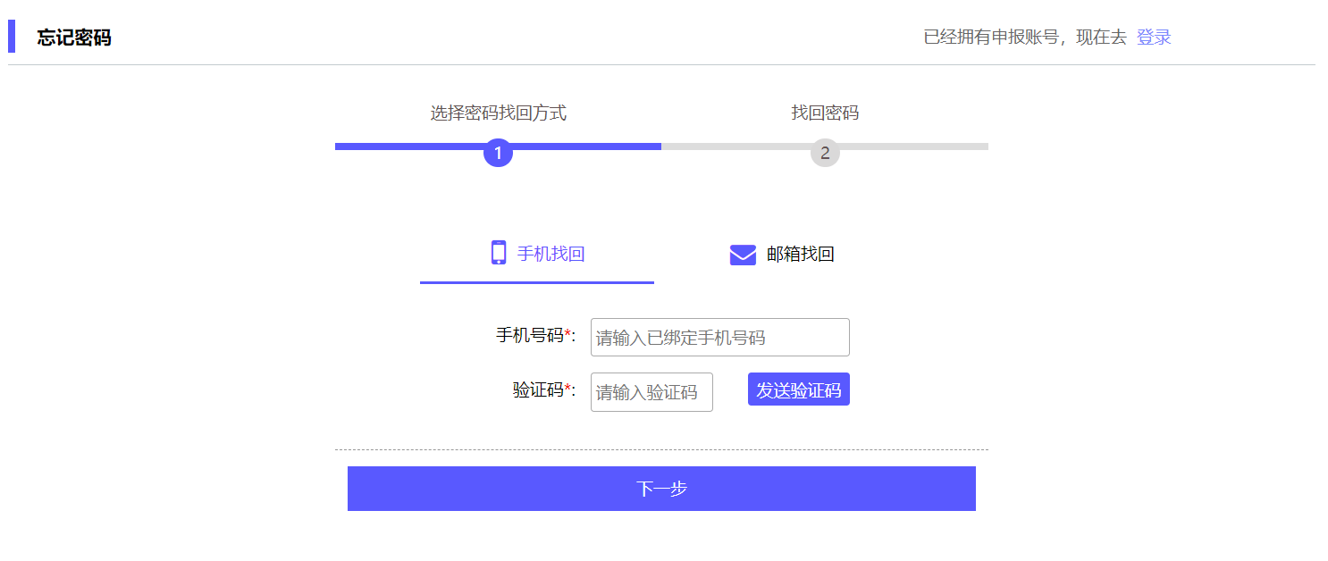

(3). 如何填写重大项目选题？
1）通过系统左侧“重大项目”下的“选题征集”功能，可以进入到选题征集功能，如下图所示：
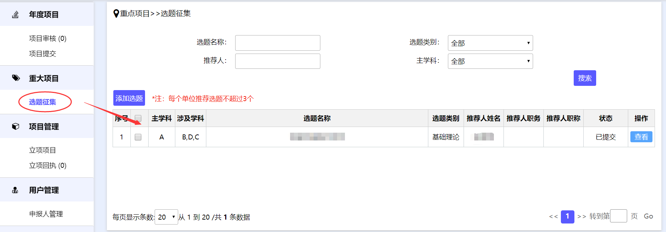
2）点击表格上方的“添加选题”按钮，打开选题填写功能窗口，如下图所示：
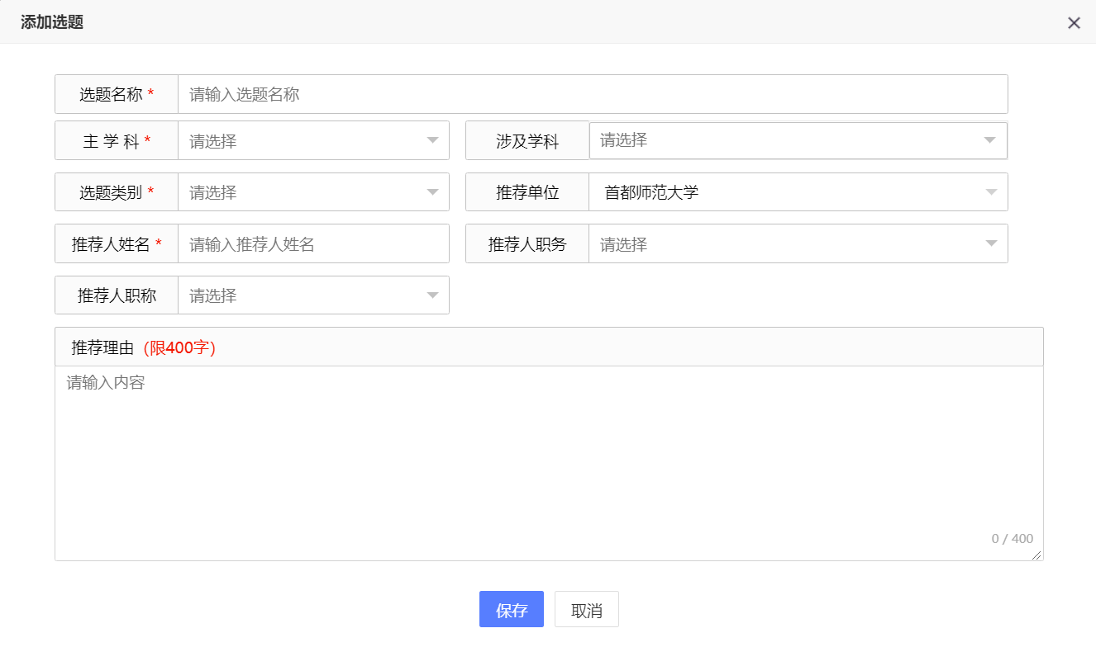
3）按照界面提示录入选题信息，填写完成必填信息后，点击<保存>按钮，将选题信息保存到系统中。点击<取消>按钮，放弃此处录入内容并关闭窗口。

(4). 如何修改重大项目选题内容？
1）在“重大项目”下的“选题征集”功能中，选题列表的最后“操作”列中，未提交的选题可以进行“提交”、“编辑”、“删除”三个操作，如下图所示：
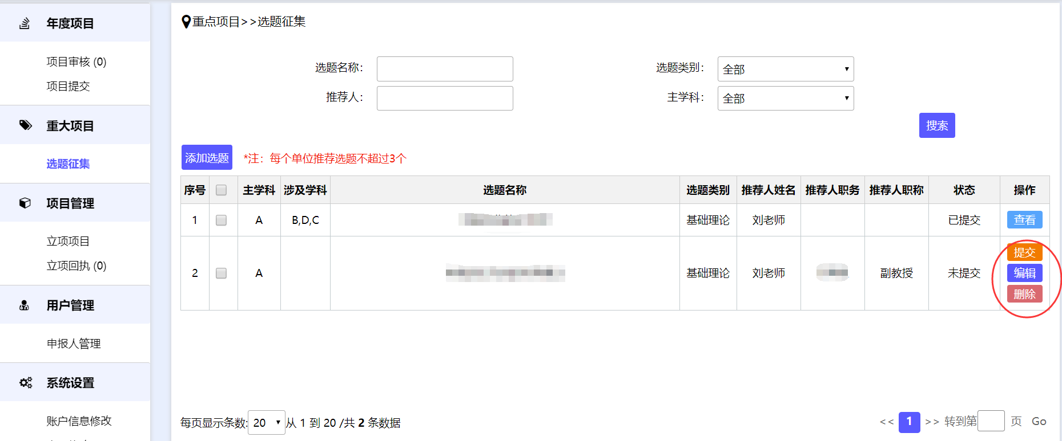
2）单击<编辑>按钮，系统将打开当前项目的编辑窗口，如下图所示：
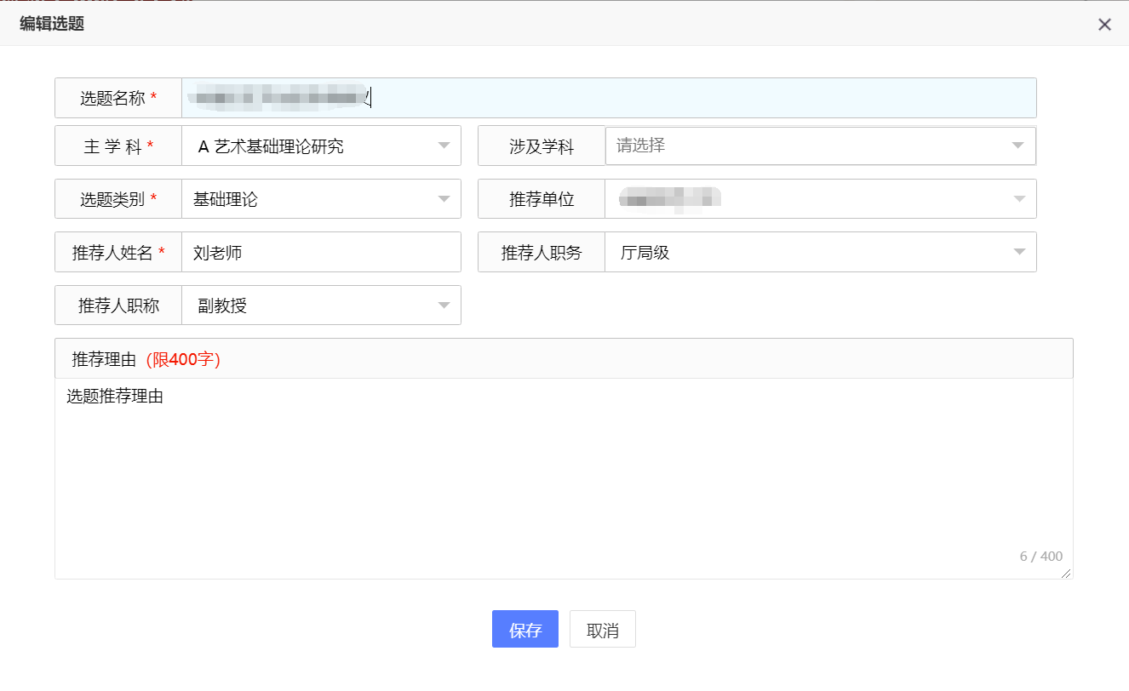
3）选择您需呀修改的内容，编辑并确认无误后，点击<保存>按钮系统将会把您输入最新信息更新到系统中，点击<取消>按钮放弃此处选题修改操作。

(5). 如何提交重大项目选题？
1）在“重大项目”下的“选题征集”功能中，选题列表的最后“操作”列中，未提交的选题可以进行“提交”、“编辑”、“删除”三个操作，如下图所示：
2）单击<提交>按钮，系统将提示您是否提交当前选题的对话框，如下图所示：
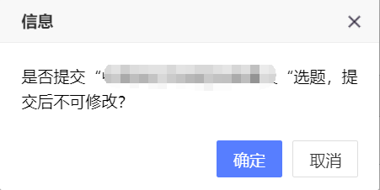
2）单击<保存>系统将提交当前选题到管理中心；单击<取消>系统将取消本次的操作。

